Звіт ПМК учителів філологічного циклу

20 січня в рамках методичного декадника членами ПМК учителів філологічного циклу було проведено засідання на тему: «Який на смак корінь навчання?», що пройшло у формі уроку з дотриманням усіх його етапів. Матеріал, підібраний філологами, стане в нагоді кожному педагогу, який прагне проводити свої уроки цікаво і змістовно.
Так, вправа «Дзеркало зізнання», проведена С.І. Петровською, може бути використана на мотиваційному етапі уроку чи виховній годині або на батьківських зборах. Вона дозволить не лише підняти настрій, а й пізнати краще один одного.
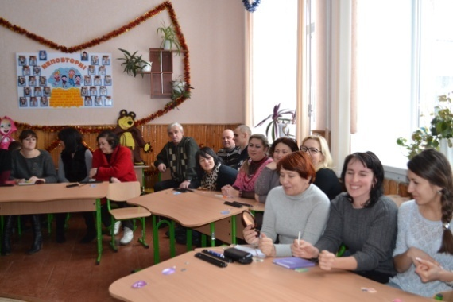
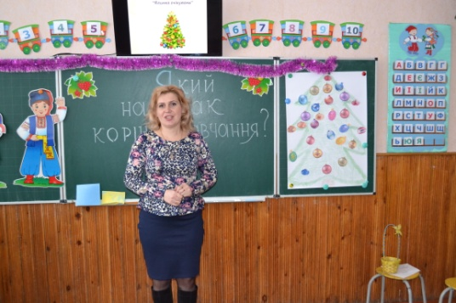
Свої передбачення і сподівання учасники записали на новорічних кульках, якими прикрасили «Ялинку очікувань».

Вдало підібраний комплекс вправ сприяв творчій атмосфері та позитивному настрою впродовж усього засідання.

Л.О. Дідух радила вчитися в дівчинки Полліанни, героїні однойменної повісті Елеонор Портер, шукати позитив у різних життєвих ситуаціях.
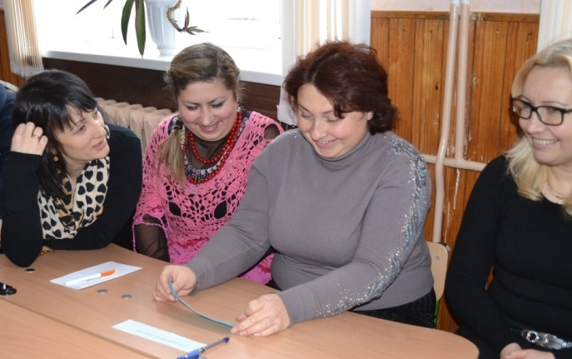
Бути зрозумілим без слів навчить вправа «Показуха», яку запропонувала О.М. Бойко.
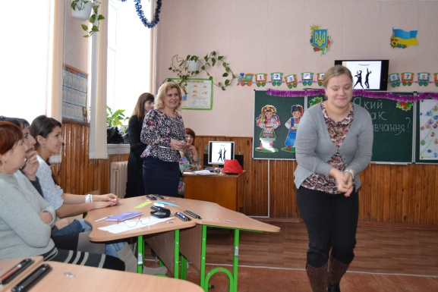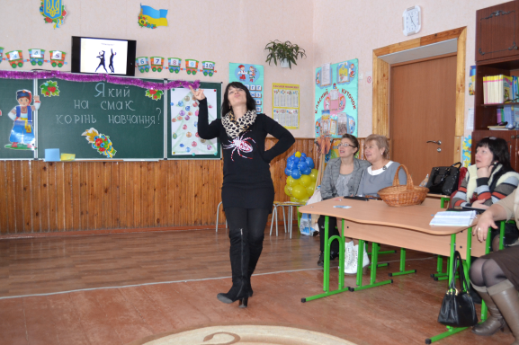
Родзинкою стала вправа, проведена С.М. Шльонською, «Жива картина», що сприяє розвитку творчої уяви та артистизму.
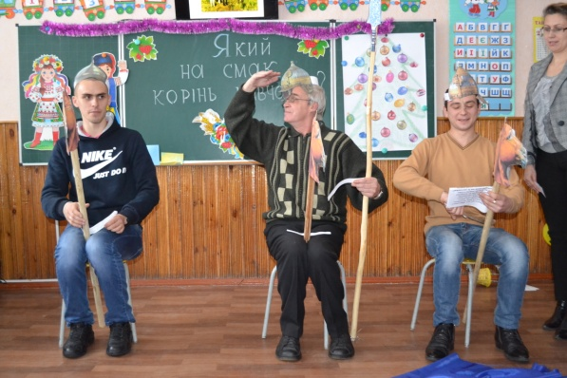

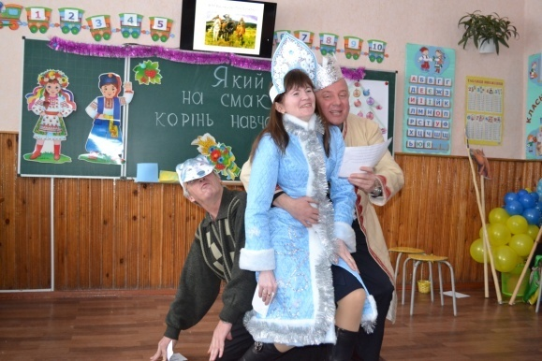

Про користь сміху як однієї із загадкових якостей людини розповіла С.С. Степаницька. Адже на сьогоднішній день вправи зі «Сміхойоги» є однією з найпопулярніших терапій у світі.
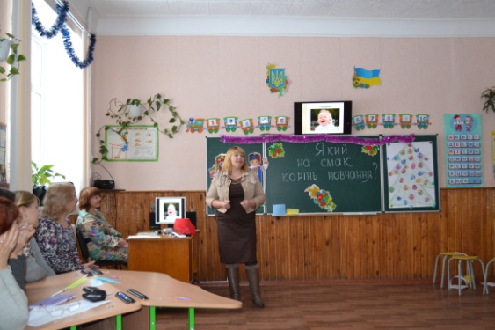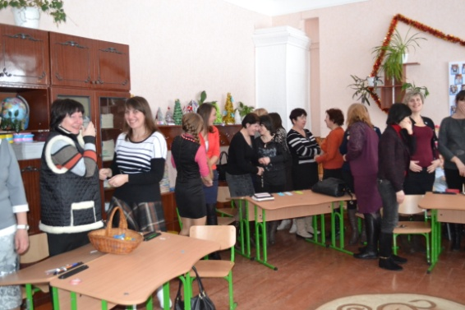
Мовні мініатюри «Так буде українською», підібрані І.Л. Рожок, зацікавили всіх присутніх.
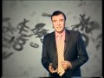
А вправа «П’ять копійок» на етапі рефлексії дала змогу учасникам висловити свої враження від проведеного засідання.
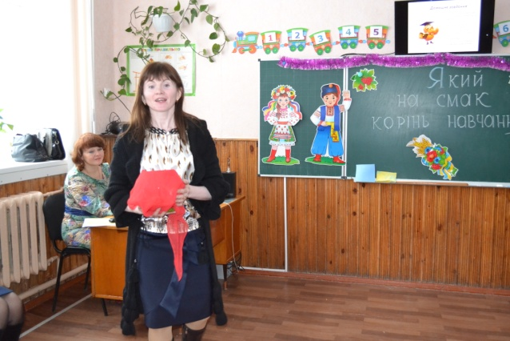

А щоб відчути смак навчання, на домашнє завдання Ірина Леонідівна запропонувала взяти чашу терпіння, влити туди повне серце любові, кинути туди дві пригорщі щедрості, хлюпнути гумору, посипати добротою, додати якнайбільше віри. Усе це добре перемішати, з’єднавши з усім життям.

